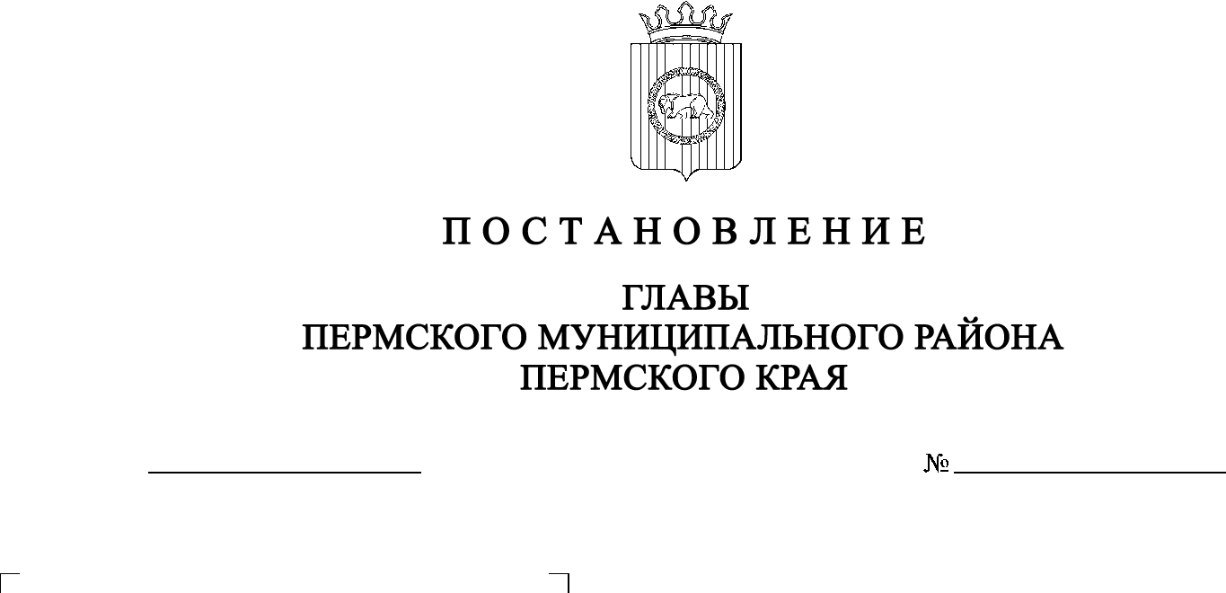
СЭД-2020-299-01-01-02-05С-38
О внесении изменений в состав рабочей группы Пермского муниципального района по подготовке к проведению общероссийского голосования по вопросу одобрения изменений в Конституцию Российской Федерации, утвержденный постановлением главы Пермского муниципального района от 17.02.2020 № 45
04.06.2020

На основании пункта 6 части 2 статьи 47 Устава муниципального образования «Пермский муниципальный район»
ПОСТАНОВЛЯЮ:
- Внести в состав рабочей группы Пермского муниципального района по подготовке к проведению общероссийского голосования по вопросу одобрения изменений в Конституцию Российской Федерации, утвержденный постановлением главы Пермского муниципального района от 17.02.2020 № 45, изменения, изложив его в новой редакции согласно приложению к настоящему постановлению.
2. Настоящее постановление подлежит размещению на официальном сайте Пермского муниципального района www.permraion.ru.
3. Настоящее постановление вступает в силу со дня его подписания.

Глава муниципального района А.П. Кузнецов

Приложение
к постановлению главы
Пермского муниципального района
от 04.06.2020 №СЭД-2020-299-01-01-02-05С-38

СОСТАВ
рабочей группы Пермского муниципального района по подготовке к проведению общероссийского голосования по вопросу одобрения изменений в Конституцию Российской Федерации

Кузнецов  Александр Павлович | - глава Пермского муниципального района, руководитель рабочей группы;
Ермаков  Сергей Владимирович | - заместитель главы администрации Пермского муниципального района, руководитель аппарата администрации Пермского муниципального района, заместитель руководителя рабочей группы.
Члены рабочей группы:

Багимова  Елена Александровна |  | - начальник территориального управления министерства социального развития Пермского края по Пермскому муниципальному району (по согласованию);
Ваганов  Владимир Павлович |  | - первый заместитель главы администрации Пермского муниципального района;
Вобщин  Сергей Викторович |  | - заместитель главы администрации Пермского муниципального района по вопросам обеспечения безопасности;
Голдырева  Александра Сергеевна |  | - заместитель начальника МКУ «Управление по молодежной политике и спорту» администрации Пермского муниципального района;
Долгих  Надежда Ивановна |  | - председатель Пермской районной общественной организации ветеранов (пенсионеров) войны, труда, вооруженных сил и правоохранительных органов (по согласованию);
Катаев  Артём Георгиевич |  | - начальник МКУ «Управление по молодежной политике и спорту» администрации Пермского муниципального района;
Коцофан  Николай Леонидович |  | - председатель Земского Собрания Пермского муниципального района (по согласованию);
Крашенинников  Алексей Михайлович |  | - начальник отделения федеральной миграционной службы по Пермскому муниципальному району (по согласованию);
Глумова  Людмила Алексеевна |  | - и.о. начальника управления по делам культуры администрации Пермского муниципального района;
Медведев  Александр Николаевич |  | - заместитель главы администрации Пермского муниципального района по развитию агропромышленного комплекса и предпринимательства, начальник управления по развитию агропромышленного комплекса и предпринимательства;
Норицин  Алексей Александрович |  | - заместитель главы администрации Пермского муниципального района по социальному развитию;
Залазаев  Владимир Корнилович |  | - и.о. директора МАУ «Информационный центр»;
Салтыков  Алексей Николаевич |  | - начальник отдела МВД России по Пермскому муниципальному району, полковник полиции (по согласованию);
Сидорова  Юлия Александровна |  | - главный редактор муниципальной районной газеты «НИВА»;
Соснина  Наталья Александровна |  | - начальник управления образования администрации Пермского муниципального района;
Тарасов  Михаил Германович |  | - начальник управления социального развития администрации Пермского муниципального района;
Удавихин  Сергей Васильевич |  | - главный врач ГБУЗ Пермского края «Центральная районная больница Пермского муниципального района» (по согласованию);
Цветов  Александр Владимирович |  | - начальник отдела внутренней политики аппарата администрации Пермского муниципального района;
Шипиловских  Дмитрий Борисович |  | - начальник правового управления администрации Пермского муниципального района.

